
2022年普通高等学校招生全国统一考试 全国甲卷
文综试卷
养成良好的答题习惯，是决定高考成败的决定性因素之一。做题前，要认真阅读题目要求、题干和选项，并对答案内容作出合理预测;答题时，切忌跟着感觉走，最好按照题目序号来做，不会的或存在疑问的，要做好标记，要善于发现，找到题目的题眼所在，规范答题，书写工整;答题完毕时，要认真检查，查漏补缺，纠正错误。

一、选择题：本题共35小题，每小题4分，共140分。在每小题给出的四个选项中，只有一项是符合题目要求的。
浙江S集团是一家研发和生产空调控制元件和零部件的企业,其生产的零部件占全球智能空调配件市场60%以上的份额。至2017年,S集团除国内工厂外,还在美国、墨西哥、波兰等国家建有工厂。其国内工厂生产的产品除供应国内市场外,还满足出口需求。2018年,在国内工厂产能饱和、订单不断增长的情况下,S集团入驻越南某工业园,在买地自建厂房的同时,租用厂房开展生产。据此完成下面小题。
1.影响S集团在美国、墨西哥、波兰等国家建厂的主要区位因素是( )
A.技术 B.市场 C.原材料 D.劳动力
2.与国内建厂相比,S集团选择在越南建厂,可以( )
A.降低生产成本 B.增加产品产量 C.提高产品质量 D.方便原料供应
3.推测入驻越南的S集团在自建厂房的同时租用厂房的主要目的是( )
A.减少投资 B.提升企业形象 C.支持园区建设 D.满足客户需求
近年来,吉林、河南两省相继提出实施“秸秆变肉”工程和“秸秆变肉换奶”计划。一是重点推进秸秆饲料化进程(2021年吉林、河南秸秆产量分别为4000万吨和6550万吨);二是稳妥推进具有良好经济与生态意义的“粮改饲”工作,即在玉米产区规模化种植青贮玉米、甜高粱、苜蓿等饲料作物,以满足肉牛等发展需求。据此完成下面小题。
4.导致吉林、河南两省年秸秆产量差异的主要因素是( )
A.年降水量 B.作物结构 C.耕地质量 D.作物熟制
5.在玉米产区推广“粮改饲”的经济意义是( )
A.提高秸秆产量 B.增加秸秆种类 C.调整农牧结构 D.推动种植技术进步
6.体现“粮改饲”生态意义的农事是( )
①作物轮作
②土壤深翻
③圈舍养殖
④土地平整
A.①③ B.①④ C.②③ D.②④
下图示意北美东南部沿海冲积平原某区城1890年以来海岸线的变化。读图,完成下面小题。
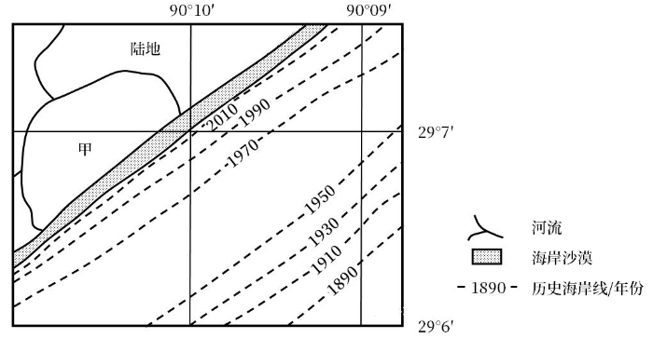
7.在图示区域海岸线变化最快的时段,该区域可能经历了( )
A.强烈的地震 B.剧烈的海啸 C.频发的飓风 D.汹涌的洪水
8.判断甲水域是湖泊而非海湾的依据是( )
①甲水域北岸岸线基本稳定
②百年来变动的海岸线近似平直
③甲水域有河流汇入
④甲水域呈半圆形形态
A.①② B.②③ C.③④ D.①④

蒙古族将靠近山林的优质草原称为杭盖草原。杭盖草原地形和缓,多由缓丘和河谷组成。缓丘上牧草葱郁,河谷中的牧草更加繁茂。通常鼠类打洞、啃食等对草原多有破坏,而杭盖草原的河谷中鼠害却很轻。杭盖草原是古时游牧民族最喜爱的牧场。据此完成下面小题。
9.杭盖草原附近山地对古时游牧民族越冬的重要性在于( )
A.提供水源 B.挡风保暖 C.食物丰富 D.围猎场所大
10.相对于周边坡度较大的草原,杭盖草原的缓丘牧草生长更好,是因为缓丘上( )
A.降水较多 B.蒸发较弱 C.温度较高 D.径流较少
11.杭盖草原的河谷鼠害很轻,是因为河谷( )
A.缺乏鼠类食物 B.冷空气易集聚 C.地下水位高 D.鼠类天敌多
12.2021年4月,中共中央办公厅、国务院办公厅印发《关于建立健全生态产品价值实现机制的意见》强调,要以保障自然生态系统休养生息为基础,增值自然资本,厚植生态产品价值;充分发挥市场在资源配置中的决定性作用,推动生态产品价值有效转化。这表明( )
①生态产品有使用价值,其利用要合理有效
②生态产品有商品属性,其价值必然会实现
③生态产品有价值,价值实现要通过市场途径
④生态产品有稀缺性,休养生息是其价值源泉
A.①③ B.①④ C.②③ D.②④
13.下图反映2015-2021年我国农村居民人均可支配收入变化情况、城乡居民人均可支配收入比值变化情况。 据此可以推断出( )
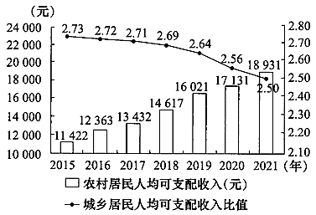
①城乡居民的支出结构日益趋同
②农村居民的消费潜力不断增大
③城乡居民的恩格尔系数逐年上升
④农村居民人均可支配收入增速快于城镇居民
A.①② B.①③ C.②④ D.③④
14.为统筹利用东部地区日益增长的数据算力需求和西部地区丰富的空间资源、自然资源和电力资源优势,我国于2022年2月正式全面启动“东数西算”工程,通过构建一体化新型算力网络体系,把东部地区大量生产生活数据输送到西部地区进行存储、计算、反馈,推动算力资源有序向西转移,促进解决东西部算力供需失衡问题,推动数字经济均衡发展。“东数西算”工程正在吸引企业和资本的积极参与,其经济动因是( )
①西部算力具有资源比较优势,成本相对较低
②西部算力供应链完整,数字经济的优势显著
③西部对算力需求大,资本投入有良好收益预期
④算力市场的供需缺口大,具有广阔的发展空间
A.①③ B.①④ C.②③ D.②④
15.据研究预测,2022年欧洲某国经济增长将大幅放缓,经济增速将从上年的7.5%降至3.9%;2022年二季度该国通货膨胀率将升至 8%,比前月的预测高出1个百分点。5月5日,该国中央银行将利率从0.75%提高到1%, 这是该国自去年12月以来连续第四次加息。该国加息政策的目标及作用过程是( )
A.提高利率——流通中的货币量增加——促进消费——刺激经济增长
B.提高利率——流通中的货币量减少——物价下降——抑制通货膨胀
C.提高利率——储蓄增加——投资规模扩大——商品供给增加——抑制通货膨胀
D.提高利率——境外资金流入——本币贬值——促进商品出口——刺激经济增长
16.某市建立惠企平台,接入税务、社保、市场监管等部门数据,进行数据协同、数据比对、数据审核,实现了企业诉求在线直达、政府服务在线落地、政策绩效在线评价、审批许可在线完成等功能。用“数据跑”代替“企业跑”( )
①下放了行政事权,有助于理顺政企关系
②引入了科技手段,有助于提高行政效率
③扩大了监管职能,有助于维护市场秩序
④优化了政务服务,有助于改善营商环境
A.①③ B.①④ C.②③ D.②④
17
.2021年开始施行的《云南省民族团结进步示范区建设条例实施细则》规定,省、州(市)、县(市、区)、乡镇(街道)、村(社区)民族团结进步五级联创,推进民族团结进步创建进机关、进企业、进社区(村)、进乡镇(街道)、进学校、进铁路、进医院、进部队、进宗教活动场所、进出入境边防检查机构等。上述规定( )
①有利于统筹推进民族团结进步工作机制的建设
②构成了边疆民族地区强边固防工作的法规基础
③进一步强调全民参与民族团结进步事业的义务和责任
④是民族自治机关根据本地情况贯彻执行国家政策的表现
A.①② B.①③ C.②④ D.③④
18.澜湄合作机制成立6年多来,中国和湄公河五国围绕水资源合作召开部长级会议,成立水资源合作中心,举办合作论坛,开展近60场次技术交流活动,招收培养100多名湄公河青年水利人才,实施包括大坝安全、农村安全饮水、水文监测及预报预警等在内的一系列项目。澜湄水资源合作( )
①形成了区域经济一体化的新模式
②能够推进流域各国务实合作、巩固政治互信
③反映流域各国坚持相同的对外交流合作政策
④有利于增进流域各国民生福祉、推动可持续发展
A.①② B.①③ C.②④ D.③④
19.2022 年2月举办的北京第二十四届冬季奥林匹克运动会被誉为一届“无与伦比”的冬奥会,近3 000名中外运动健儿闪耀赛场,18 000多名赛会志愿者默默奉献,2项世界纪录和17项冬奥会纪录被刷新,带动中国3亿多人参与冰雪运动,是迄今收视率最高的一届冬奥会, 完美演绎了“更快、更高、更强更团结” 的奥林匹克格言。这表明( )
①体育运动以彰显文化自信为根本价值追求
②人民是体育运动的价值创造者和价值享受者
③体育运动具有塑造人生、促进全面发展的育人功能
④体育运动是消弭文化差异、促进文化融合的重要手段
A.①② B.①④ C.②③ D.③④
20.在抗击新冠肺炎疫情的人民战争中,千百万志愿者投入疫情阻击战。他们忙碌在社区,买菜送药、排查隐患;奔走在街头,维持秩序、义务接送;活跃于网络,辅导学业、疏导情绪,展现了勇于担当、甘于奉献的精神风貌。志愿者的感人事迹( )
①赋予集体主义精神新的实践内涵
②是社会主义核心价值观的生动写照
③表明时代精神根源于中华传统文化
④彭显了根植于多样化实践的文化多样性
A.①② B.①④ C.②③ D.③④
21.2022 年2月27日,以某高校学生为主研制的遥感卫星“启明星”发射升空,学生可以根据需要给卫星发指令获得地球观测数据,用来验证自己的创意是否合理可行。通过研制卫星,学生巩固了专业知识,极大地提升了专业能力。由此获得的启示是( )
①认识的目的全在于从实践中获得真理
②亲身参与实践获得的知识才是可靠的知识
③间接经验同直接经验相结合能够深化认识
④只有通过实践才能验证认识的客观真理性
A.①② B.①④ C.②③ D.③④
22.《中共中央关于党的百年奋斗重大成就和历史经验的决议》指出,勇于自我革命是中国共产党区别于其他政党的显著标志。自我革命精神是党永葆青春活力的强大支撑。先进的马克思主义政党不是天生的,而是在不断自我革命中淬炼而成为。上述论断的哲学依据是( )
①辩证法本质上是批判的和革命的
②辩证否定是事物联系和发展的环节
③具体问题具体分析是马克思主义的活的灵魂
④新事物代替旧事物是事物发展变化的基本状态
A.①② B.①③ C.②④ D.③④
23.某市是以铜业为主的资源型城市。近年来,该市抓住国家支持资源型城市专型发展的机遇,持续开展解放思想大讨论,按照“抓住铜、延伸铜,不唯铜、超越铜”的思路,狠抓传统产业升级和新动能培育。如今,不仅铜冶炼技术达到世界领先水平,半导体、新能源汽车、工业互联网等战略性新兴产业也蓬勃发展,千年铜都正迈向“智造新铜都”。该市的转型发展表明( )
①实践创新的高度取决于观念更新的程度
②善于抓住机遇是实践创新成功的重要条件
③只有不断创新,才能发挥意识的能动作用
④只有解放思想,才能实事求是、开拓创新
A.①③ B.①④ C.②③ D.②④
24、汉晋时期有多种文本记载,帝尧之时,“天下太和,百姓无事”。有老者“击壤”而戏,围观者称颂帝尧。老者歌云:“吾日出而作,日入而息,凿井而饮,耕地而食,帝何德于我哉!
”上述记载所体现的政治理念最接近( )
A.孔子 B.老子 C.韩非 D.墨子
25、西晋至唐初,皇子皇弟封王开府,坐镇地方,手握重权。唐玄宗在京城专门修建一座大宅邸,集中安置诸王,由宦官管理,称为“十王宅”,又仿此建“百孙院”。此后,唐朝沿用该制度。由此可知,唐后期对皇子皇孙的安置( )
A.削弱了藩镇势力 B.强化了分封体制 C.凸显了专制集权 D.动摇了宗法制度
26、宋朝海外贸易中,输出的商品主要是丝织品、瓷器、漆器、铁器等,输入的商品以香料、犀角、象牙、珊瑚、珍珠等为大宗。政府每年从海上进口贸易中获利颇丰。这表明,在宋朝( )
A.进口商品成为基本生产资料 B.开辟了海上丝绸之路
C.外贸成为国家税收主要来源 D.手工业生产较为发达
27、康熙年间,多次令各地举荐山林隐逸,又令官员推举博学鸿儒,吸收学行兼优之士。开设明史馆,召集文人编纂明史,还进行多部儒经传注的修纂,编成《康熙字典》。上述措施的主要目的是( )
A.承续华夏传统 B.倡导疑古辨伪 C.弘扬程朱理学 D.保存历史文献
28、1846年,上海的进口货值较前一年下降13%,1847年又减少5.4%,1848年更大幅度地下降20.1%。此后虽有回升,但极不稳定,一直到1854年还没有恢复到1845年的水平。这可用于说明,进口货值的下降( )
A.阻止了自然经济的解体 B.导致西方商品倾销重心转移
C.促使传统手工业的恢复 D.成为列强进一步侵华的借口
29、“百日维新”前,梁启超任教于湖南时务学堂,“所言皆当时一派之民权论”,又窃印《明夷待访录》《扬州十日记》等禁书,“加以案语,秘密分布,传播革命思想,信奉者日众”,于是“湖南新旧派大哄”。这反映出,当时( )
A.革命已成为主要思潮 B.维新派变法策略未能统一
C.变法思想的根本转变 D.维新派侧重动员民众变法
30、1939年,朱德指出,“在中国,由议会选举政府,决定施政方针,边区是第一个”。1940年,毛泽东再次强调,这种政权“是一切赞成抗日又赞成民主的人们的政权,是几个革命阶级联合起来对于汉奸和反动派的民主专政”。这说明,边区政府( )
A.具备了新民主主义的特征 B.脱离了国民政府管辖
C.代表根据地社会全体意志 D.仿行苏联的政治制度
31、下图为1978年和1987年全国社会商品零售总额中各经济成分所占比重图。图示占比变化反映出( )
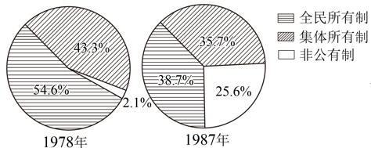
A.经济体制改革目标的实现 B.民众就业观念的转变
C.计划管理调控作用的增强 D.经济结构调整的完成
32、梭伦为了鼓动雅典人重开争夺萨拉米斯岛之战,在广场上当众朗诵自己的诗歌,促使雅典人废除了禁止公民提议争夺萨拉米斯岛的法律。某主战派统帅在战前说服雅典人把金钱用于建造海军,在战时又说服雅典人留在萨拉米斯。出现这种现象的主要原因是( )
A.领袖人物具有绝对权威 B.平民与贵族的关系融洽
C.智者学派雄辩术的普及 D.公民直接参与城邦事务
33、
进口货物 | 占总货物的价值比（%）
进口货物 | 1664-1670 | 1731-1740年
胡椒 | 20.1 | 4.3
茶叶 | 0.02 | 9.26
咖啡 | 0.63 | 5.35
棉纺织品 | 62.59 | 65.35
上表是学者统计的17-18世纪英国东印度公司进口的部分亚洲货物价值占比。据表可知,该时期( )
A.生产方式决定进口货物价值占比 B.英国确立海上贸易的霸主地位
C.殖民扩张推动了消费结构的变化 D.工业革命促进东西方贸易增长
34、蒸汽机发明后,日益成为欧美国家雇佣大农场机器动力的重要来源,需要多人协同操作。20世纪初,农业机器的使用变得个人化、小型化,家庭农场在劳动生产率方面缩小了与雇佣大农场的差距,后者日趋衰落。这一系列变化表明( )
A.内燃机的应用改变农业生产组织形式 B.农业技术发展导致失业人口大量增加
C.蒸汽机成为农业生产的机器动力来源 D.农业生产效率的提高依赖于生产规模
35、1951年,美国黑人团体民权大会向联合国发起请愿活动,指控美国政府对黑人犯有种族灭绝罪行。美国政府指责请愿活动是共产主义的宣传,并寻找支持政府的黑人来驳斥这些指控。这反映出当时( )
A.美苏两极对峙格局的正式形成 B.民权大会的指控缺乏事实依据
C.美国对待种族问题的态度受冷战意识影响 D.美国政府对国内的种族平等问题漠不关心
二、非选择题：共160分。第36～42题为必考题，每个试题考生都必须作答。第43～47题为选考题，考生根据要求作答。
（一）必考题：135分
36.阅读图文材料,完成下列要求。
瑞士矿产资源贫乏,经济发达。年降水1000毫米以上,河湖众多,工业、金融业、旅游业为经济的三大支柱,工业以低原料消耗的机械制造、精细化工、医药、钟表等为主,技术先进。有完整的金融法律和监管体系,提供广泛、专业、高度国际化的金融服务。在能源消费构成中,水电占0%以上。下图示意瑞士的地形。
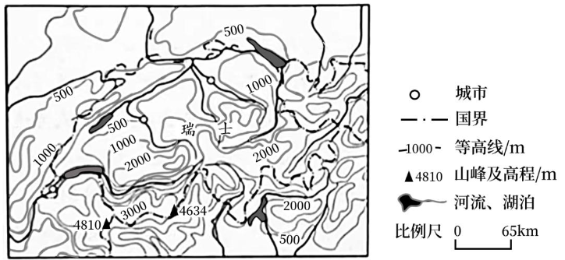
(1)说明瑞士利用优势自然资源发展的非农产业。
(2)分析瑞士主要发展低原料消耗的工业部门的原因。
(3)指出瑞士发展金融业的自身优势因素。
(4)简述瑞士经济发展特点给区域经济发展带来的启示。
37.阅读图文材料,完成下列要求。
2002年4~10月,澳大利亚大部分地区气候严重异常。同年10月22~23日,一场沙尘量创纪录的沙尘暴袭击了澳大利亚部分地区。下图示意澳大利亚及周边区域当地时间10月23日4时的海平面气压分布。
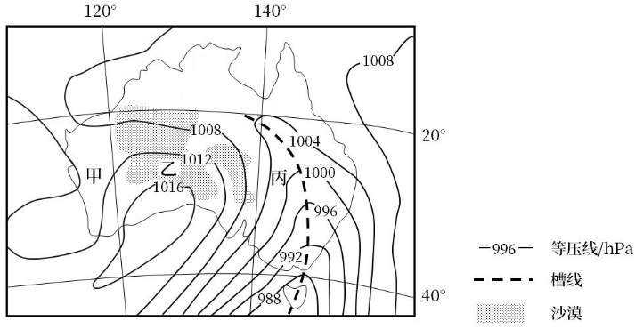
(1)推测当年4~10月澳大利亚气候异常的表现,并分析其在沙尘暴形成中的作用。
(2)在图示甲乙丙丁四地区中,指出10月23日4时正在经历沙尘暴的地区并说明判断依据。
(3)指出经历此次沙尘暴的地区10月22~23日风向、气温的变化。
(4)对于“人类是否应干预沙尘暴”这一问题,提出自己的观点,并说明理由。
38.阅读材料,完成下列要求。
甲是一家从事设计、开发、制造和行销A品牌运动鞋、服装及配饰等体育用品的中国企业。1991年甲从一家制鞋作坊起步,目前已发展成为国内最大的综合体育用品公司。甲企业的发展历程如下图所示。
2017年
启动苗壮成长公益方案,3年内向农村贫困地区青少年捐赠价值9000万元的运动装备。
2009年
针对国内童装童鞋市场,推出附属品牌A•KIDS;针对高端市场,收购某国际运动品牌在中华区的商标权和运营业务。
1991年
企业创立,专注于为广大消费者提供高性价比的专业体育用品。
2021年
全年营业收入493亿元,同比增长38.9%;国内运动鞋服市场占有率达16.2%,排名第二。
2015年
推出智能跑鞋,该跑鞋可全方位监控跑姿状态;营业收入突破100亿元,企业将此归结于“一直秉承工匠精神,努力做好每一件衣服,每一双鞋”。
2005年

建立了中国体育用品行业首家国家级企业技术中心,之后,年研发费用从原来不足销售成本的1%增至5%以上。
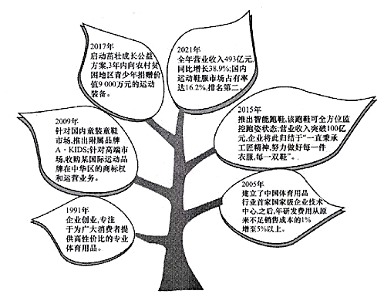
结合材料并运用经济知识,分析甲企业为何能够不断发展壮大。
39.阅读材料,完成下列要求。
习近平在上海市虹桥街道考察时充分肯定了基层立法联系点在发展全过程人民民主中的重要作用和意义,截至2021年7月,全国人大常委会法工委建立基层立法联系点22个、带动省、市两级人大常委会建立立法联系点4700余个。到2022年1月,全国人大常委会基层立法联系点获得建议11360余条,其中2300余条意见建议被不同程度采纳吸收。
2020年,在某地基层立法联系点就《未成年人保护法(修订草案)》征求意见时,一所中学的学生提出,鉴于未成年人家庭经济条件的差异,建议取消草案中某条款对监护人不依法履行监护职责的行为进行经济处罚的内容,2021年施行的新修订的《未成年人保护法》吸纳了该校学生的建议,同学们表示:“自己的意见不但能得到学校重视,还能得到国家重视,深感自豪、备受鼓舞。”
结合材料并运用政治生活知识,说明公民参与基层立法联系点活动的意义。
40.阅读材料,完成下列要求。
中国共产党始终把为中国人民谋幸福、为中华民族谋复兴作为自己的初心使命,始终坚持共产主义理想和社会主义信念。

心中有信仰,脚下有力量、“敌人只能砍下我们的头颅,决不能动摇我们的信仰”,这是方志敏牺牲前留下的铮铮誓言;夏明翰视死如归,写下“砍头不要紧,只要主义真”;“宁肯少活二十年,拼命也要拿下大油田”是王进喜崇高人生的写照;在脱贫攻坚第一线献出年轻生命的驻村第一书记黄文秀,下定“不获全胜,决不收兵”的决心……一代又一代的共产党人以自己的奋斗牺牲,彰显了对马克思主义的信仰、对社会主义和共产主义的信念的无限忠诚。
江山就是人民,人民就是江山,长征途中红军战士“半条被子”的故事使老百姓认识到“共产党是只有一床被子也要分一半给你的好人”。中共七大通过的党章强调“中国共产党人必须具有全心全意为中国人民服务的精神”,新中国的第一部宪法明确“一切权力属于人民”。改革开放以来,我们党坚持“把人民拥护不拥护、赞成不赞成、高兴不高兴、答应不答应作为衡量一切工作得失的根本标准”。进入新时代,我们党提出“人民对美好生活的向往,就是我们的奋斗目标”,中国共产党始终以人民为标尺,持之以恒答好人民考卷,赢得了广大人民群众的衷心拥护和支持,中华民族迎来了从站起来、富起来到强起来的伟大飞跃。
(1)坚定理想信念是共产党人经受住任何考验的精神支柱,运用文化生活的知识并结合材料加以说明。
(2)运用党的群众观点的知识并结合材料,阐明为什么中国共产党能赢得广大人民群众的衷心拥护和支持。
(3)班级举行“请党放心,强国有我”主题班会,请列举两个发言要点。(要求主旨鲜明,朗朗上口,每个要点在15个字以内。)
41、阅读材料，完成下列要求。
材料一 明前期，郑和下西洋的船队阵容极为庞大，“士卒二万七千八百余人”“大舶修四十四丈、广十八丈”，航迹遍及亚、非30余国。明英宗后，官方再无远洋活动。明后期的海军以沙船、哨船等小型船只为主。明末，荷兰东印度公司企图以武力迫使明朝政府放弃海禁政策和承诺自由贸易，派遣战船入侵中国沿海。1633年，明军约150艘战船在福建金门岛料罗湾口，与荷兰及附属舰队约60艘战舰激战，获得胜利。
——据《中国军事通史》等
材料二 中法战争后，清政府确定了优先建设北洋海军的方针。到1888年，清廷共买进大小舰船数十艘，另有少量自建舰船。1888年12月，北洋海军正式成军，此后海军建设趋缓。清政府仍未能跳出以守为战的传统海防思维，重点防守大陆沿岸。甲午战争后，清朝海军在舰船数量、装备质量和军队素质等方面，被日本全面超越。
——摘编自张海鹏主编《中国近代通史》等
材料三
新中国成立之初，毛泽东提出，要“有计划地逐步地建设支强大的海军”，这支海军能“保卫沿海沿江”。1979年，邓小平提出要建立“顶用”“精”“真正现代化”的海军。21世纪以来，我国已先后派出多批海军舰艇编队赴亚丁湾、索马里海域执行护航任务。一批新型驱逐舰、护卫舰、登陆舰等陆续入列，2019年，我国自主设计、自主配套、自主建造的第一艘航母山东舰入列。中国海军已经建成海陆空潜、岸基海基相结合、多兵种合成的海上综合作战体系。
——摘编自彭克慧《新中国海洋战略发展史》等
(1)根据材料一并结合所学知识，简析明朝的海上实力。
(2)根据材料二、三并结合所学知识，说明中国海军实力从晚清到现代的变化。
(3)根据材料并结合所学知识，概括影响中国海军实力的主要因素。
42、阅读材料，完成下列要求。
材料 在各个积极备战的民族国家之间，存在一种均势，在这种环境下，国家开始具有了三种维度：科学国家，目的在于利用科学、技术和发明为国家服务；战争国家，随时准备保卫该国的政治、经济和帝国的利益；社会国家，它专注于解决危险的阶级问题和确保国内稳定。国家的这三个面向并列发展：它们是同一种抱负的不同侧面，同一项事业的不同分支，从柏林到巴黎，从巴黎到伦敦，再从莫斯科到纽约，它们无处不在。
——据（印度）萨维帕里·戈帕尔等主编《人类文明史，第7卷：20世纪》
上述材料是学者对1914年至20世纪70年代国家发展“面向”的定义和阐释。据此，结合所学知识，提出世界近现代某一历史时期的国家发展面向，并进行简要阐释。（要求：提出不少于两个面向，且不得与材料中的三个面向重复，史论结合，史实准确，逻辑清晰。）
（二）选考题：共25分。请考生从2道地理题、3道历史题中每科任选一题作答。如果多做，则每科按所做的第一题计分。
43.【地理选修3:旅游地理】
位于陕西省安康市汉阴县的凤堰古梯田,是目前已发现的秦巴山区面积最大、保存最完整的清代梯田。在总面积约800公顷的古梯田保护区内,分布有自清乾隆年间以来修建的古建筑民居群落、古寨堡、古庙宇、古堰渠、古塘坝等文物遗存。2019年,凤堰古梯田被列为全国重点文物保护单位。以古梯田为“展品”,以秀美的自然风光为“展厅”,凤堰古梯田被打造成保护和展示原生态生活方式、促进村镇科学发展的开放式“生态博物馆”。
提出该开放式“生态博物馆”开展旅游活动的旅游资源保护措施。
44.【地理一选修6:环境保护】
多氯联苯曾被广泛使用,进入环境后难以降解,被公认为环境污染的元凶之一。美国于1929年最先使用,1978年禁用。时至今日,美国某湖虽然鱼类丰富,但由于存在多氯联苯污染,湖边仍立着“不建议食用鱼类”的警示牌。
分析该湖鱼类体内多氯联苯的来源,列出应采集的样品种类及采样点的位置,并说明理由。
45、[历史-—选修1：历史上重大改革回眸]
材料 有学者认为，“与万国对峙”是日本明治维新的最高目标，为扭转内忧外患的局面，明治政府将“安内竞外”视为治国安邦之道，在日本官方文书中频繁出现类似“与万国对峙”的表述。1868年，日本以明治天皇名义发布的《宣扬国威哀翰》，主张“开拓万里波涛，宣布国威于四方”，勾勒出“大陆政策”的扩张方向。此后，伊藤博文把废藩视为“抵御外辱，仲张皇威于海外”“与万国并立”的条件。木户孝允提出，“以文明开化为国家富强之途径”，1870年，外务权大丞柳原前光强调，“朝鲜国北连满洲，西与清国之地相接，使之屈服，实为保全皇国之基础，将来亦为经略、夺取万国之源也”。
——摘编自宋成有《新编日本近代史》
(1)根据材料并结合所学知识，概括日本提出“与万国对峙”的背景及实施方略。
(2)根据材料并结合所学知识，说明日本提出“与万国对峙”目标的历史影响。
46、[历史——选修3：20世纪的战争与和平]
材料 袁世凯去世后，总统府与国务院互相争斗，双方在是否参加第一次世界大战等问题上出现激烈交锋。日本鼓动北京政府对德宣战，并许诺缓交庚子赔款、提供参战经费，得到日本支持的国务总理段棋瑞为扩充自身派系的实力，立即接受了日本的条件。为抑制日本在华势力的膨胀，美国改变了支持中国参战的态度，并向中国政府施压，强调在与美国协商之前“不要采取进一步的行动”。1917年3月，段祺瑞将对德绝交案及《加入协约国条件节略》，递交给受英美支持的总统黎元洪签字，遭拒。同月，一向反对参战的孙中山致电北京参众两院，认为参战“于国中有纷乱之虞，无改善之效”，得到不少国会议员的赞同。几经周折，国会最终还是通过了参战案。不久，孙中山策动海军总长程壁光率海军第一舰队南下广州，发动护法运动。
——摘编自桑兵主编《孙中山史事编年》等
(1)根据材料并结合所学知识，分析黎元洪反对参战的原因。
(2)根据材料并结合所学知识，简述参战之争对中国政局的影响。
47、[历史——选修4：中外历史人物评说]
材料
以上内容仅为本文档的试下载部分，为可阅读页数的一半内容。如要下载或阅读全文，请访问：https://d.book118.com/838074033035006043

